C4 notes

En el capítulo 4.1 "Wheeled Mobile Robots" del libro Robotics, Vision, and Control de Peter Corke, se introduce el concepto de vehículos móviles con ruedas, destacando su relevancia como plataformas robóticas efectivas para moverse en el plano 2D. Se menciona que, aunque los automóviles convencionales no pueden desplazarse lateralmente ni girar sobre su eje, su movimiento puede describirse de manera matemática mediante modelos simplificados. La capacidad limitada de movimiento debido a estas restricciones mecánicas define a estos sistemas como no-holonómicos, una característica crucial para su modelado y control.

4.1.1 Vehículo similar a un automóvil
La sección 4.1.1 describe en detalle el modelo cinemático de bicicleta, que simplifica el comportamiento de un automóvil al asumir que el vehículo tiene una sola rueda delantera direccionable y una trasera fija. El modelo es representado por la pose del vehículo (x,y,θ), donde (x,y) son las coordenadas del centro del eje trasero y θ es el ángulo de orientación del vehículo con respecto al marco de referencia global. El vehículo gira en torno a un Centro Instantáneo de Rotación (ICR), cuyo radio depende de la longitud del vehículo L y del ángulo de la rueda delantera ϕ. El movimiento del vehículo está descrito por las ecuaciones de movimiento, donde la velocidad angular de giro está directamente relacionada con la velocidad v y el ángulo de la rueda, restringiendo el giro dependiendo de las limitaciones mecánicas del sistema. Estas ecuaciones son clave para desarrollar controladores que permitan a un vehículo alcanzar configuraciones específicas en el espacio.

Finalmente, si el script se ejecuta directamente (es decir, no es importado como módulo), se genera un informe del diagrama (sim.report(bd)) y se corre la simulación durante 10 segundos (sim.run(bd, T=10)). Esto produce la trayectoria del vehículo, reflejando cómo cambia de carril en función del perfil de dirección definido por la señal PIECEWISE. En conjunto, este código ofrece una representación clara de cómo se puede simular el movimiento y control de un vehículo autónomo simple utilizando herramientas modernas de simulación en robótica.
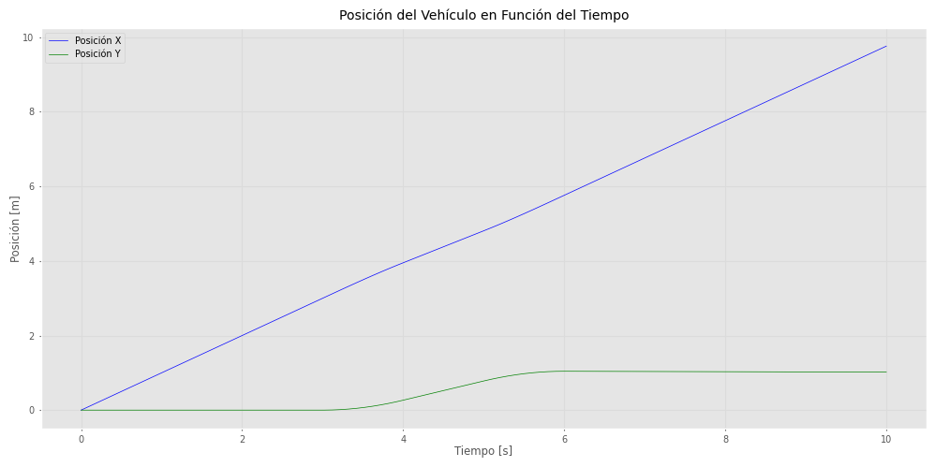
Figura 2. Posición del vehículo en función del tiempo
Esta gráfica representa cómo cambian las coordenadas X y Y del vehículo a lo largo del tiempo:
- Eje X (horizontal): Representa el tiempo en segundos (t).
- Eje Y (vertical): Representa la posición del vehículo en metros.
  - La línea verde corresponde a la posición X del vehículo en función del tiempo.
  - La línea azul corresponde a la posición Y del vehículo en función del tiempo.
La posición X aumenta de manera constante con el tiempo, lo que indica que el vehículo se está desplazando continuamente hacia adelante. La posición Y se mantiene constante al inicio, pero luego aumenta suavemente hasta estabilizarse. Esto sugiere que el vehículo realiza un ajuste gradual para corregir su trayectoria y alcanzar el objetivo en Y, lo que corresponde a un cambio de orientación y movimiento transversal.
Al final del tiempo de simulación (alrededor de t=10 segundos), ambas posiciones parecen estabilizarse, indicando que el vehículo ha alcanzado la configuración deseada.

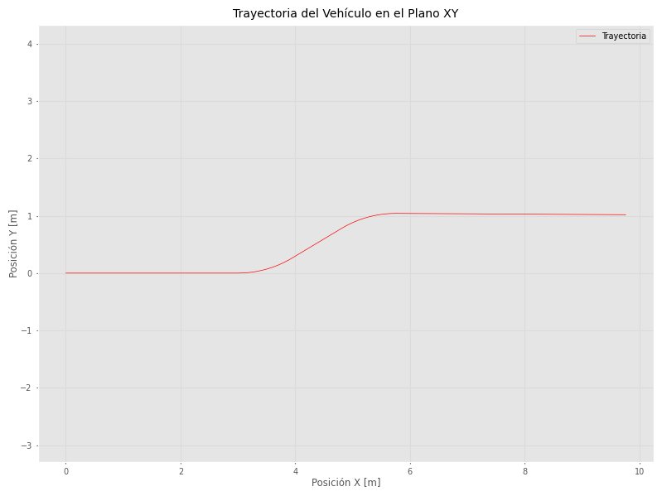
Figura 3. Trayectoria del vehículo en el plano
Esta gráfica muestra la trayectoria del vehículo en el plano XY:
- Eje X (horizontal): Representa la posición X del vehículo en metros.
- Eje Y (vertical): Representa la posición Y del vehículo en metros.
- La línea roja muestra la trayectoria seguida por el vehículo desde su configuración inicial hasta la configuración objetivo.
La trayectoria comienza en una posición inicial donde X aumenta mientras Y se mantiene constante, lo cual coincide con la orientación inicial del vehículo (θ=0). A medida que el vehículo se desplaza hacia adelante, empieza a ajustar su posición Y para acercarse al punto objetivo. Esto crea una curva suave en la trayectoria. Finalmente, el vehículo alcanza una posición cercana a X=10 y Y=1, donde la trayectoria se estabiliza, lo que refleja que el vehículo ha llegado a su objetivo.

4.1.1.1 Driving to a Point
El ejercicio 4.1.1.1 "Driving to a Point" consiste en mover el vehículo hacia un punto objetivo en el plano (xg,yg) Se utiliza un controlador proporcional que ajusta la velocidad v en función de la distancia al objetivo y el ángulo de dirección ϕ en función del error angular entre la orientación actual del vehículo y el ángulo hacia el objetivo, calculado con la función atan2. La simulación implementada en bdsim muestra cómo el vehículo sigue una trayectoria curva hacia el punto objetivo. La aproximación final tiende a una línea recta a medida que el vehículo se alinea con el objetivo.
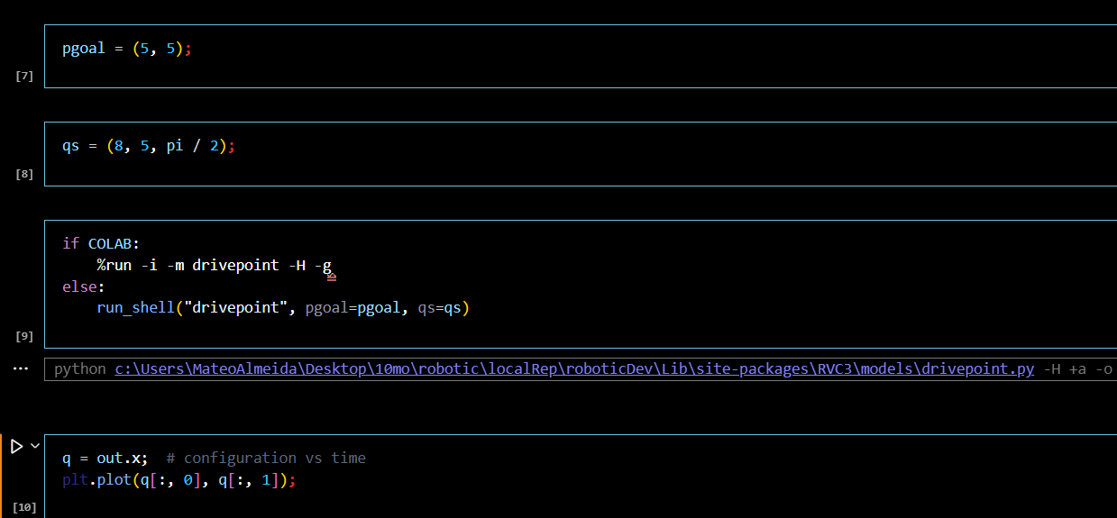
Figura 4. Código de Driving to a Point
El código inicia con la importación de dos módulos esenciales. Luego, se asegura que existan las variables globales pgoal (posición objetivo) y qs (estado inicial del vehículo), y si no están definidas (por ejemplo, cuando se ejecuta el script directamente y no desde IPython), les asigna valores por defecto: [5, 5] como objetivo y [5, 2, 0] como estado inicial, donde los valores representan la posición (x, y) y la orientación θ respectivamente.
A continuación, se crea una instancia de BDSim con animación habilitada. Luego se llama a set_globals() para que cualquier parámetro global pasado desde la línea de comandos o IPython (como con %run -i) pueda ser accedido desde los bloques del diagrama.
Después se construye el diagrama de bloques. Se define primero una función auxiliar background_graphics(ax), que simplemente dibuja los puntos de inicio y objetivo en la animación para que sean visualmente identificables.
Se crean varios bloques:
- CONSTANT: Define el punto objetivo (pgoal) como un vector constante.
- SUM("+-"): Calcula el vector de error de posición, restando la posición actual del vehículo a la posición objetivo.
- FUNCTION: Se usan dos funciones personalizadas: una para calcular la distancia al objetivo (magnitud del vector de error), y otra para obtener el ángulo hacia el objetivo (con atan2).
- SUM("+-", mode="c"): Calcula el error angular entre el ángulo hacia el objetivo y la orientación actual del vehículo.
- Dos bloques GAIN: Multiplican la distancia al objetivo por una ganancia Kv = 0.5 para ajustar la velocidad del vehículo, y el error de orientación por una ganancia Kh = 1.5 para ajustar el ángulo del manubrio (gamma).
El bloque BICYCLE representa el modelo dinámico del vehículo, inicializado en la posición qs. Los bloques VEHICLEPLOT, SCOPE, INDEX y otros son utilizados para visualización y monitoreo: se dibuja la trayectoria, se registra la velocidad y la dirección, y se extraen componentes del vector de estado para análisis.
La sección bd.connect(...) conecta todos estos bloques para que la señal fluya de manera lógica: la posición deseada se conecta al bloque de error de posición, que alimenta los cálculos de distancia y dirección, cuyos resultados controlan la velocidad (v) y el ángulo del manubrio (gamma) del vehículo.
Este sistema implementa un controlador proporcional en lazo cerrado para guiar un vehículo tipo bicicleta hacia un objetivo en el plano. A partir de la diferencia entre la posición actual y la deseada, se calcula un vector de error que se transforma en dos señales: la distancia al objetivo, usada para regular la velocidad del vehículo (cuanto más lejos, más rápido avanza), y el ángulo hacia el objetivo, que se compara con la orientación actual del vehículo para obtener un error de dirección. Este error se amplifica mediante una ganancia proporcional para ajustar el ángulo de giro del manubrio, permitiendo al vehículo corregir su rumbo de forma continua. Así, el sistema utiliza retroalimentación de posición y orientación para guiar al vehículo de manera autónoma hasta su destino.
Finalmente, el diagrama se compila y se simula por 10 segundos. Si el archivo se ejecuta directamente (como un script), se produce un informe del diagrama (sim.report(bd)) y se ejecuta la simulación (sim.run(bd, T=10)).

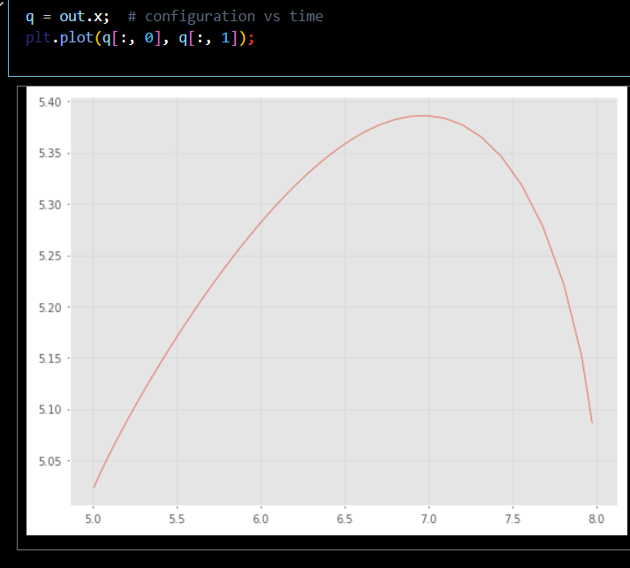
Figura 5. Trayectoria del vehículo hacia un punto objetivo
La gráfica muestra la trayectoria del vehículo móvil en el plano XY al intentar alcanzar un punto objetivo definido en (5,5), resaltado con un marcador rojo. El gráfico se genera a partir de la simulación realizada con el modelo "driveconfig", donde el vehículo parte de una configuración inicial y se desplaza hacia el punto objetivo en el espacio.

- Eje X (horizontal): Representa la posición X del vehículo en metros.
- Eje Y (vertical): Representa la posición Y del vehículo en metros.
- Línea azul: Corresponde a la trayectoria del vehículo en el plano XY durante la simulación. Esta línea muestra cómo varían las coordenadas X y Y del vehículo a medida que se desplaza.
- Punto rojo: Marca el punto objetivo en (5,5). Es el destino al que el vehículo debe llegar durante la simulación.
Al observar la gráfica, se puede ver que el vehículo no sigue una trayectoria recta hacia el punto objetivo. En lugar de eso, su movimiento presenta una curva que inicialmente lo aleja ligeramente del punto objetivo en la dirección Y. Esto se debe a las restricciones no holonómicas del vehículo, que le impiden moverse lateralmente o ajustar su orientación instantáneamente. Al partir de una configuración inicial donde el vehículo tiene una orientación específica, el controlador necesita ajustar progresivamente tanto la posición como la orientación para alcanzar el objetivo.
La trayectoria curva sugiere que el vehículo primero realiza un movimiento hacia adelante con una corrección gradual de su ángulo de dirección. A medida que avanza, la trayectoria se dobla hacia abajo y a la izquierda, permitiéndole acercarse al objetivo. En este proceso, el vehículo pasa ligeramente por encima del punto objetivo antes de finalmente converger hacia él, lo que es característico del control aplicado a sistemas con restricciones de movimiento.

4.1.1.2 Driving Along a Line
En el ejercicio 4.1.1.2 "Driving Along a Line", el objetivo es seguir una línea definida por la ecuación ax+by+c=0. Se implementan dos controladores: uno para minimizar la distancia perpendicular del vehículo a la línea (controlador de distancia) y otro para ajustar su orientación hasta que sea paralela a la línea (controlador de ángulo). La combinación de ambos controladores permite que el vehículo corrija su posición y orientación de manera simultánea, resultando en un movimiento suave hacia la línea y luego a lo largo de ella. En la simulación, se observa que el vehículo converge hacia la línea desde distintas posiciones iniciales.
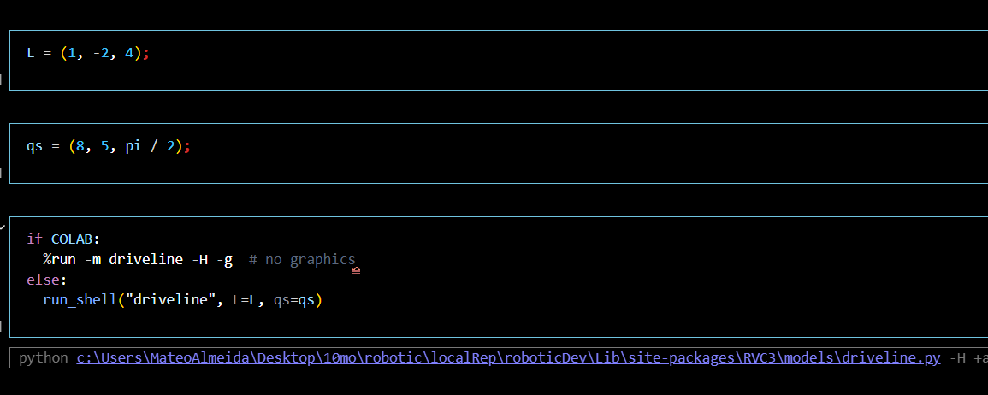
Figura 6. Código Driving Along a Line
Este código está diseñado para simular el comportamiento de un vehículo tipo bicicleta utilizando el entorno de simulación BDSim, parte del ecosistema de herramientas de Peter Corke para robótica. El objetivo del sistema de control es guiar al vehículo para que siga una línea recta definida por una ecuación homogénea L=[a,b,c], que representa la recta en el plano. Esta línea se define usando la variable L, y se grafica más adelante para comparar visualmente la trayectoria deseada con la real.
El código comienza importando las librerías necesarias, incluyendo bdsim, numpy, math, y spatialmath.base. Luego, se definen variables globales como L para la línea y qs como el estado inicial del vehículo (posición y orientación). Se crea una instancia de BDSim con animación habilitada y se inicializa el diagrama de bloques.
A continuación, se define la función background_graphics que se encarga de dibujar la línea de referencia y la posición inicial del vehículo en la animación. Esta función se utiliza en el bloque VEHICLEPLOT para agregar contexto visual a la simulación.
En cuanto al control, el sistema utiliza dos lazos de retroalimentación. Uno controla el ángulo de dirección para que el vehículo se alinee con la línea, y el otro mantiene una velocidad constante. Se usan bloques de funciones (FUNCTION) para calcular el error de orientación y la distancia del vehículo a la línea. Estos errores se procesan mediante bloques GAIN (proporcionales), que generan la señal de control para el ángulo de giro del vehículo (gamma), sumando la corrección angular y lateral con un bloque SUM.
Finalmente, el diagrama se compila y se ejecuta durante 20 segundos. Durante este tiempo, se recolectan los datos de la simulación, que pueden graficarse para analizar el comportamiento del vehículo. La simulación permite observar cómo el vehículo ajusta su trayectoria y orientación para seguir la línea recta definida, combinando retroalimentación de posición y dirección en tiempo real.

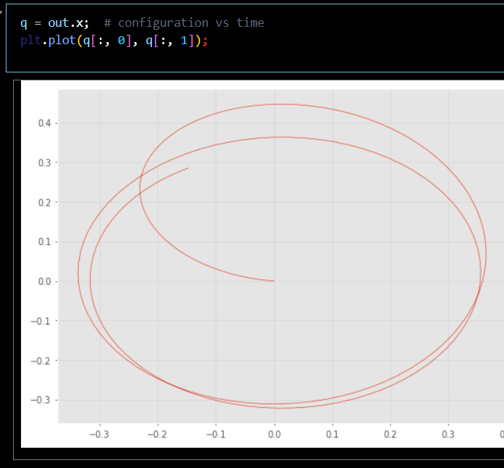
Figura 7. Trayectoria del vehículo a lo largo de una línea
Esta gráfica muestra la trayectoria de un vehículo móvil no holonómico mientras intenta seguir una línea objetivo en el plano XY. La línea objetivo está representada por una línea roja discontinua, mientras que la trayectoria real del vehículo está trazada en azul. El objetivo de la simulación es que el vehículo ajuste su movimiento para converger a la línea y desplazarse a lo largo de ella.
Descripción de los elementos de la gráfica:
- Eje X (horizontal): Representa la posición X del vehículo en metros.
- Eje Y (vertical): Representa la posición Y del vehículo en metros.
- Línea roja discontinua: Representa la línea objetivo definida por la ecuación x−2y+4=0. Esta ecuación corresponde a una línea con pendiente negativa, lo que significa que a medida que la posición X aumenta, la posición Y disminuye linealmente.
- Línea azul: Representa la trayectoria real del vehículo desde su configuración inicial hacia la línea objetivo.
La trayectoria azul comienza desde la configuración inicial (8,5,π/2), donde el vehículo parte desde una posición por debajo de la línea roja y con una orientación hacia arriba (90° respecto al eje X). Debido a las restricciones no holonómicas del vehículo (no puede moverse lateralmente), el controlador debe ajustar su dirección de manera progresiva. Inicialmente, el vehículo realiza un movimiento curvo hacia la derecha, alejándose levemente de la línea objetivo antes de ajustar su orientación para minimizar el error de posición.
A medida que el vehículo se desplaza, su trayectoria se acerca a la línea roja de manera suave. Este comportamiento es producto del controlador que regula tanto el error de distancia perpendicular a la línea como el error de orientación del vehículo respecto a la línea objetivo. Cuando el vehículo se aproxima a la línea, la trayectoria azul se alinea gradualmente con la pendiente de la línea roja, lo que indica que el vehículo ha logrado converger y moverse paralelamente a la línea objetivo.
4.1.1.3 Driving Along a Path
El ejercicio 4.1.1.3 "Driving Along a Path" extiende el concepto a seguir una trayectoria definida por un conjunto de puntos o "waypoints". El enfoque utilizado es el algoritmo de persecución pura (Pure Pursuit), donde el vehículo persigue un punto que siempre se encuentra a una distancia fija d adelante en la trayectoria. Este punto de "mirada hacia adelante" se actualiza dinámicamente a medida que el vehículo se mueve, lo que le permite ajustar su dirección de manera continua y seguir el camino de manera suave. En la simulación, se aprecia cómo el vehículo "corta" ligeramente las curvas, y el grado de desviación depende de la distancia de seguimiento d.
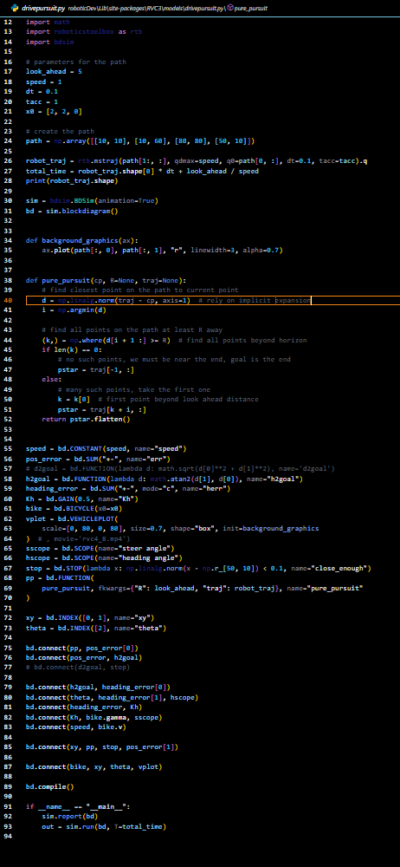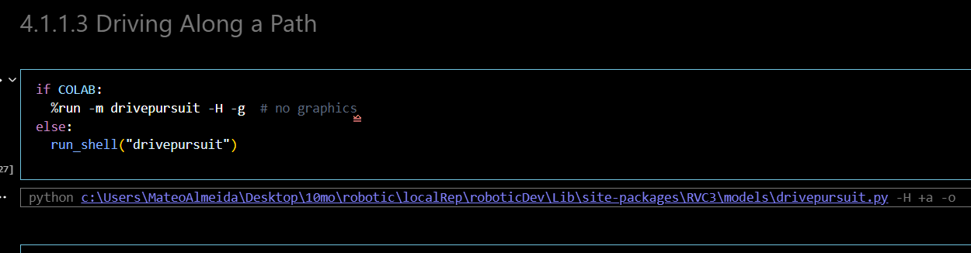
Figura 8. Código de Driving Along a Path
Este código crea una simulación de un vehículo tipo bicicleta que sigue una trayectoria compuesta por varios puntos objetivo. Para ello, se utiliza el simulador BDSim y el algoritmo de control "Pure Pursuit", que es un método geométrico de navegación que permite al vehículo calcular un punto adelantado (look-ahead) sobre la trayectoria para dirigir su movimiento.
Primero, se importan las bibliotecas necesarias: numpy y math para los cálculos matemáticos, roboticstoolbox para generar trayectorias suaves entre puntos, y bdsim para modelar y simular el sistema de control. Se establecen parámetros como la distancia de anticipación (look_ahead), la velocidad deseada, el paso de tiempo (dt), el tiempo de aceleración de la trayectoria (tacc) y la posición inicial del vehículo (x0).
Luego, se define la trayectoria deseada como una lista de puntos (x, y), y se utiliza roboticstoolbox.mstraj() para generar una trayectoria interpolada suave que respete la velocidad máxima. También se calcula el tiempo total de simulación como una función del número de pasos de la trayectoria y el parámetro de anticipación.
Posteriormente, se crea una instancia de simulación BDSim, y se configura un diagrama de bloques (blockdiagram). Se define una función auxiliar background_graphics() que se encargará de dibujar la trayectoria deseada en la animación. También se define la función pure_pursuit(cp, R, traj), que, dado un punto actual del vehículo (cp), calcula el punto de la trayectoria que se encuentra a una distancia mayor o igual a R. Ese punto se convierte en el objetivo a seguir en cada instante.
En el diagrama de bloques, se agregan varios componentes: un generador de velocidad constante (speed), un sumador que calcula el error de posición (pos_error), una función que obtiene el ángulo hacia el objetivo (h2goal), y otro sumador para calcular el error de orientación (heading_error). Este error angular es modulado por una ganancia proporcional (Kh) y se usa para controlar el ángulo de giro del vehículo (bike.gamma). Se utiliza el modelo cinemático del vehículo tipo bicicleta (BICYCLE), con su estado inicial definido en x0.
Además, se añaden bloques para visualizar el movimiento (VEHICLEPLOT), monitorear el ángulo de giro (sscope) y el ángulo de orientación (hscope). También se incluye un bloque STOP, que finaliza la simulación si el vehículo alcanza el último punto de la trayectoria con una tolerancia dada. El bloque FUNCTION encapsula el algoritmo pure_pursuit y lo conecta con la entrada de error de posición. A través de bloques INDEX, se extraen las coordenadas x, y y la orientación theta del vehículo.
Finalmente, se conectan todos los bloques adecuadamente para que los datos fluyan desde la posición del vehículo, a través del algoritmo de seguimiento, hasta los actuadores virtuales que controlan su dirección y velocidad. Después de compilar el diagrama, se ejecuta la simulación por el tiempo estimado y se obtiene la salida out, que contiene los datos de la trayectoria seguida.
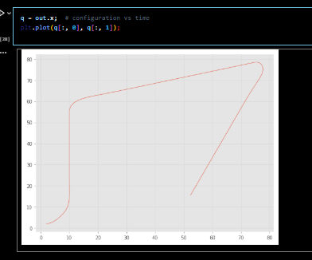

Figura 9. Trayectoria del vehículo a lo largo de un camino
Esta gráfica muestra la trayectoria del vehículo móvil a lo largo de un camino en el plano XY durante la simulación. La trayectoria representa cómo el vehículo ajusta su posición a medida que se desplaza, siguiendo las instrucciones del controlador implementado en el modelo driveconfig.
- Eje X (horizontal): Representa la posición X del vehículo en metros.
- Eje Y (vertical): Representa la posición Y del vehículo en metros.
- Línea roja: Muestra la trayectoria completa del vehículo mientras intenta llegar a una configuración objetivo definida en términos de posición y orientación.
La trayectoria del vehículo no es una línea recta, sino que presenta curvas y ajustes que son característicos de sistemas no holonómicos como los vehículos con ruedas. Al inicio, la trayectoria presenta una curva pronunciada en la región inferior izquierda, lo que sugiere que el vehículo realiza un ajuste inicial de su orientación para alinearse con el camino que debe seguir. Posteriormente, el vehículo se desplaza hacia arriba en el eje Y de manera casi vertical, lo que indica que logró alinearse temporalmente en esa dirección.
A medida que avanza, se observa un giro suave hacia la derecha, seguido de un desplazamiento horizontal hacia la región superior del gráfico. Aquí, el vehículo parece estabilizar su movimiento mientras avanza en la dirección positiva del eje X, manteniendo una trayectoria más lineal. Finalmente, el vehículo realiza un giro amplio en la parte superior derecha del gráfico, seguido de un regreso diagonal hacia el origen, lo que sugiere que intenta alcanzar un punto objetivo específico con la orientación requerida.
4.1.1.4 Driving to a Configuration
Finalmente, el ejercicio 4.1.1.4 "Driving to a Configuration" plantea el problema de llevar al vehículo a una configuración específica (xg,yg,θg), donde no solo se alcanza una posición final, sino también una orientación deseada. Para resolver este problema, las ecuaciones de movimiento se reescriben en coordenadas polares relativas al objetivo. El controlador ajusta la velocidad lineal v y la velocidad angular ω del vehículo para reducir la distancia al objetivo y corregir los ángulos α y β, que describen la orientación del vehículo y su relación con la posición del objetivo. En la simulación, se observa que el vehículo sigue una trayectoria suave y ajusta tanto su posición como su orientación final. En algunos casos, dependiendo de la configuración inicial, el vehículo puede avanzar o retroceder para llegar a la configuración deseada.
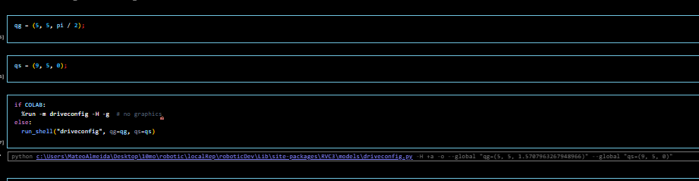
Figura 10. Código Driving to a Configuration

Este código implementa un controlador polar en un entorno de simulación usando BDSim, que permite que un vehículo tipo bicicleta se desplace desde una posición inicial hacia una meta definida por coordenadas y orientación deseada. El control polar transforma la diferencia entre la posición actual y la meta en coordenadas polares (ρ, α, β) para calcular señales de velocidad y giro adecuadas.
Primero, se importan funciones matemáticas como sqrt, atan2 y pi, y se inicializa un objeto de simulación de BDSim con animación habilitada. Luego, se define la posición deseada (xg) como un punto en el plano (5,5) con orientación vertical (π/2), y se configuran ganancias de control para las tres variables del modelo polar: Krho para la distancia al objetivo, Kalpha para el ángulo hacia el objetivo, y Kbeta para corregir la orientación final.
La posición inicial del vehículo se establece en [5, 9, 0], es decir, en el mismo eje x pero más arriba. Se define también una función background_graphics que dibuja en la animación el punto de inicio y la meta. Posteriormente, se implementa la función polar, que transforma el error de posición entre el vehículo y la meta en coordenadas polares, y además decide si el vehículo debe moverse hacia adelante o retroceder dependiendo del ángulo inicial.
A continuación, se crean bloques funcionales en el diagrama de bloques: constantes con la posición y orientación de la meta, el modelo cinemático del vehículo (tipo bicicleta), y bloques de funciones matemáticas auxiliares. También se incluyen operaciones aritméticas como productos y sumas, y bloques de visualización para mostrar en tiempo real las variables de interés.
La lógica de control se construye conectando estos bloques. Primero se calcula el error de posición entre el vehículo y la meta, luego se transforma ese error en coordenadas polares. La distancia al objetivo (ρ) se multiplica por la ganancia Krho para obtener una velocidad proporcional. El ángulo hacia el objetivo (α) y la orientación deseada (β) se combinan con sus respectivas ganancias (Kalpha y Kbeta) para producir la señal de giro. Se usa la función atan para limitar este giro, respetando la cinemática del vehículo.
Finalmente, se compila el diagrama de bloques y se ejecuta la simulación por 10 segundos. Durante la simulación, se visualiza cómo el vehículo parte desde su posición inicial, calcula continuamente su error respecto a la meta, y ajusta tanto su velocidad como dirección hasta llegar a la posición y orientación deseadas, siguiendo las leyes del control polar. Esta estructura modular y visual permite estudiar de manera clara y flexible el comportamiento de controladores móviles.

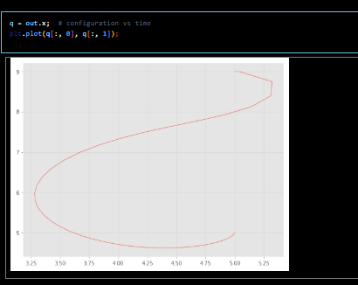
Figura 11. Trayectoria del vehículo hacia una configuración
Esta gráfica muestra la trayectoria del vehículo móvil en el plano XY mientras intenta alcanzar una configuración específica, la cual incluye una posición (5,5) y una orientación final de 90∘ (vertical hacia arriba). La trayectoria está representada por una línea azul, mientras que la configuración objetivo está marcada con un punto rojo en la posición (5,5).
Descripción de la gráfica:
- Eje X (horizontal): Representa la posición X del vehículo en metros.
- Eje Y (vertical): Representa la posición Y del vehículo en metros.
- Línea roja: Muestra la trayectoria real seguida por el vehículo desde su configuración inicial hasta el punto objetivo.
- Punto verde: Representa la configuración objetivo, es decir, la posición deseada (5,5) donde el vehículo también debe ajustar su orientación.
La trayectoria azul inicia desde una configuración inicial dada por (9,5,0), lo que implica que el vehículo parte desde la posición (9,5) con una orientación horizontal hacia la derecha. Al ser un sistema no holonómico, el vehículo no puede moverse lateralmente y debe ajustar gradualmente tanto su orientación como su posición para alcanzar el objetivo. Esto se refleja en la trayectoria curva que sigue el vehículo en lugar de un camino directo hacia el punto objetivo.
Al comienzo, el vehículo realiza un movimiento curvo hacia arriba y hacia la izquierda, ajustando su dirección para corregir el error en su orientación inicial. Posteriormente, la trayectoria muestra una curva más pronunciada hacia abajo, lo que indica que el controlador guía al vehículo para reducir la distancia con respecto al objetivo. A medida que la trayectoria avanza, se puede observar que el vehículo se aproxima progresivamente al punto (5,5), donde se encuentra el marcador rojo. Finalmente, el vehículo alcanza el objetivo con un ajuste adicional en su orientación, mostrando cómo el sistema logra cumplir con los requerimientos tanto de posición como de dirección final.

4.2: Aerial Robots
Los robots aéreos, conocidos como vehículos aéreos no tripulados (UAVs), están ganando relevancia en aplicaciones como operaciones militares, vigilancia, observación meteorológica, investigación robótica, fotografía comercial y uso recreativo. Una subcategoría destacada son los micro vehículos aéreos (MAVs), que tienen dimensiones menores a 15 cm. Los UAVs se dividen en dos principales categorías:
- Ala fija: Similares a los aviones comerciales, utilizan alas para generar sustentación y sistemas de propulsión para avanzar.
- Rotorcraft: Incluyen helicópteros tradicionales y configuraciones como coaxiales contrarrotantes y quadrotors.
Características principales:
- Grados de libertad: Los robots aéreos operan en un espacio tridimensional con 6 grados de libertad (posición y orientación). Esto contrasta con los robots terrestres que tienen menos grados de libertad.
- Modelo de fuerzas y torques: El movimiento de los UAVs se describe mediante fuerzas, torques y aceleraciones, lo que implica un modelo dinámico, a diferencia del modelo cinemático usado en vehículos terrestres.
El Quadrotor
Un tipo destacado de UAV es el quadrotor, que tiene cuatro rotores dispuestos en forma de cruz. Cada rotor genera empuje vertical y torques que permiten controlar la posición y orientación del vehículo. Los quadrotors son ampliamente utilizados debido a su:
- Maniobrabilidad.
- Capacidad de vuelo seguro en interiores.
- Modelado y control más sencillo que los helicópteros convencionales.
Dinámica y Control
- Empuje y torques:
  - El empuje vertical (T) depende de la velocidad angular de los rotores y está descrito por Ti=bωi2T_i = b \omega_i^2Ti​=bωi2​, donde bbb es una constante de sustentación.
  - Las diferencias de empuje entre rotores generan torques en los ejes de roll, pitch y yaw, controlando la orientación del quadrotor.
- Modelado matemático:
  - La posición se obtiene integrando las ecuaciones dinámicas que consideran fuerzas gravitacionales, empuje y fricción aerodinámica.
  - Los torques se calculan a partir de la velocidad de los rotores y se integran las ecuaciones rotacionales usando el tensor de inercia.
- Estructura de control:
  - Control jerárquico: Utiliza la posición deseada para calcular velocidades de traslación, y a partir de estas, ajusta los ángulos de pitch y roll.
  - Control proporcional-derivado (PD): Regula la orientación y la altitud del vehículo, compensando errores y mejorando la estabilidad.
- Velocidades de los rotores:
  - Las velocidades angulares se determinan mediante una matriz de mezcla que relaciona los torques deseados con las fuerzas generadas por los rotores.
Código usado enrutando el quadrator.py

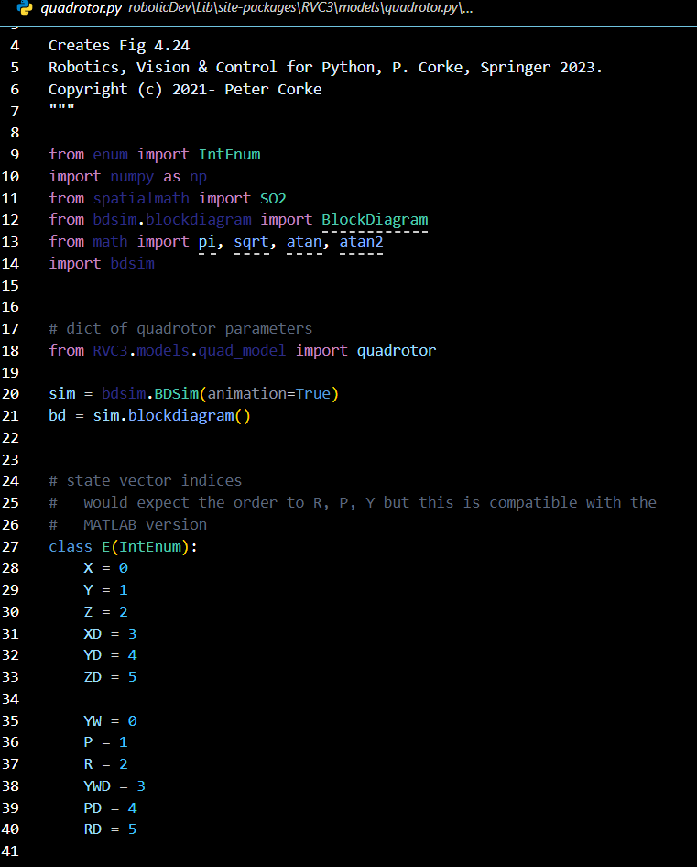
Este código ejecuta una simulación y visualización de un quadrotor utilizando la librería bdsim dentro del marco de RVC3. Inicialmente, se configuran las rutas necesarias para acceder al modelo del quadrotor (models/quadrotor.py) ubicado en la estructura de archivos de la biblioteca RVC3. Esto permite que el script interactúe con los modelos predefinidos y se ejecute sin problemas en el entorno configurado.
La función principal, run_bdsim, se encarga de ejecutar el modelo del quadrotor mediante un comando de sistema construido dinámicamente. Este comando activa la simulación de bdsim con parámetros específicos (-H, +a, -o) para generar una simulación interactiva. Durante la ejecución, los resultados de la simulación, que incluyen datos de tiempo y variables de estado del quadrotor, se almacenan en un archivo llamado bd.out, que luego es cargado mediante la biblioteca pickle.
Tras cerrar la simulación interactiva de bdsim, el código procede a graficar los resultados adicionales de la simulación. Extrae el tiempo (t) y las variables de estado (x) desde los datos previamente cargados. Posteriormente, utiliza la biblioteca matplotlib para graficar cómo evolucionan las posiciones X y Y del quadrotor a lo largo del tiempo.
Resultados:
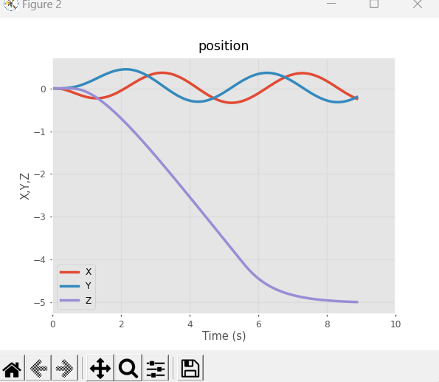
La gráfica de posición que se muestra es un análisis de cómo varían las coordenadas espaciales X, Y y Z del quadrotor a lo largo del tiempo durante la simulación. Es un ejemplo clásico de seguimiento de posición en el espacio tridimensional, donde cada eje tiene un comportamiento distinto basado en las fuerzas aplicadas y las dinámicas del sistema.
Ejes representados:
- Eje X (Línea roja):
  - Representa el desplazamiento del quadrotor en la dirección horizontal, posiblemente hacia adelante o hacia atrás según la configuración inicial y las fuerzas aplicadas.
  - La línea ondulante indica que hay un movimiento oscilatorio, probablemente debido a la acción de los controladores tratando de estabilizar el sistema. Esto puede deberse a pequeñas correcciones del controlador para mantener la posición o a perturbaciones externas simuladas.
  - Las oscilaciones decrecen levemente hacia el final, lo que sugiere que el sistema se está estabilizando.
- Eje Y (Línea azul):
  - Representa el desplazamiento lateral del quadrotor, es decir, hacia la izquierda o derecha.
  - Similar al eje X, muestra un patrón oscilatorio pero con una amplitud ligeramente menor. Esto podría indicar que la influencia del controlador en esta dirección es menos pronunciada o que las perturbaciones iniciales fueron menores en este eje.
  - Al igual que el eje X, las oscilaciones se van reduciendo hacia el final del tiempo simulado, mostrando estabilidad.
- Eje Z (Línea púrpura):
  - Este eje representa la altitud del quadrotor, es decir, su movimiento hacia arriba o hacia abajo.
  - La línea comienza cerca de cero y desciende constantemente, lo que indica que el quadrotor está perdiendo altitud. Esto podría ser el resultado de un comando de aterrizaje o una configuración inicial que busca reducir la altitud.
  - No muestra oscilaciones como en los ejes X e Y, lo que indica que el descenso está controlado de manera uniforme, probablemente por la acción de un controlador proporcional bien ajustado para esta dirección.
La gráfica de posición es fundamental para entender el movimiento del quadrotor en el espacio tridimensional. Las oscilaciones en X e Y demuestran los esfuerzos del controlador para estabilizar la posición lateral y longitudinal, mientras que el descenso controlado en Z muestra cómo se gestiona la altitud. Estos comportamientos reflejan una simulación bien calibrada con un controlador que está logrando sus objetivos, aunque con ligeras oscilaciones iniciales en X e Y que se van disipando.
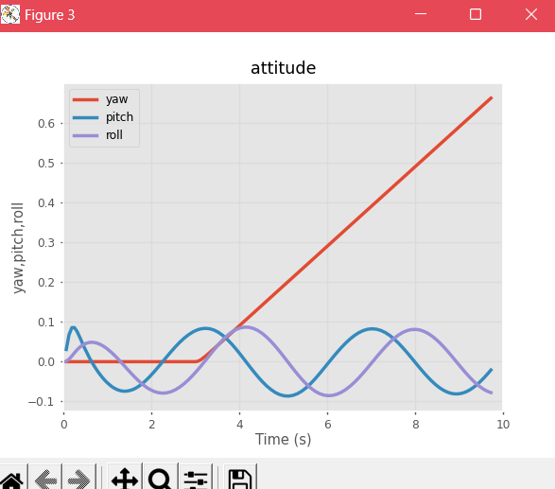
Esta gráfica representa la evolución de los tres componentes fundamentales de la actitud de un quadrotor en el tiempo: yaw (guiñada), pitch (cabeceo) y roll (alabeo). Estas variables describen la orientación del quadrotor respecto a un sistema de referencia y son fundamentales para su control y estabilidad.
Ejes y componentes principales
- Eje X (Tiempo [s]): Representa el tiempo en segundos, desde el inicio de la simulación hasta los 10 segundos.
- Eje Y (Yaw, Pitch, Roll): Muestra los valores de las tres componentes de actitud en radianes. Los valores positivos y negativos indican la dirección y magnitud de las rotaciones.
- Líneas:
  - Yaw (línea roja): Indica la rotación alrededor del eje Z (rotación horizontal, como girar sobre uno mismo).
  - Pitch (línea azul): Indica la rotación alrededor del eje Y (rotación hacia adelante o hacia atrás, como inclinarse).
  - Roll (línea púrpura): Indica la rotación alrededor del eje X (rotación hacia los lados, como un avión que gira sus alas).

Análisis del comportamiento
- Yaw (línea roja):
  - Comportamiento: La línea roja muestra un incremento constante, indicando que el quadrotor está realizando una rotación continua alrededor del eje Z.
  - Posible causa: Esto puede ser resultado de una entrada de control persistente que provoca un giro constante o de un movimiento estabilizado en el que el quadrotor está girando para cambiar su orientación horizontal.
  - Implicación: Este comportamiento podría ser deseado en maniobras como girar hacia un nuevo objetivo, pero también podría indicar que hay un sesgo en el control si no se desea esta rotación continua.
- Pitch (línea azul):
  - Comportamiento: La línea azul muestra oscilaciones sinusoidales que comienzan con amplitud alta pero disminuyen gradualmente con el tiempo.
  - Posible causa: Estas oscilaciones representan el esfuerzo del controlador para estabilizar el cabeceo del quadrotor. Las oscilaciones iniciales pueden deberse a correcciones bruscas que luego son amortiguadas.
  - Implicación: Esto indica que el controlador del eje Y está funcionando adecuadamente para estabilizar el quadrotor, reduciendo gradualmente las oscilaciones hasta alcanzar un estado estable.
- Roll (línea púrpura):
  - Comportamiento: Similar al pitch, la línea púrpura muestra oscilaciones sinusoidales, pero con una fase diferente y ligeramente menor amplitud inicial.
  - Posible causa: Esto puede deberse a condiciones iniciales distintas para el roll en comparación con el pitch o a diferencias en las fuerzas externas que actúan sobre el quadrotor.
  - Implicación: La respuesta del roll parece sincronizarse parcialmente con el pitch, lo cual es común, ya que ambos están relacionados dinámicamente. Este comportamiento sugiere que el controlador también está funcionando para estabilizar la rotación lateral.
La gráfica muestra que el sistema está diseñado para estabilizar las oscilaciones de pitch y roll. Las oscilaciones iniciales son normales en sistemas de control dinámico, y la disminución de amplitud sugiere que el sistema tiene suficiente amortiguación.
La rotación constante en yaw podría ser intencional (por ejemplo, un giro controlado hacia un objetivo), pero si no es deseado, podría indicar un problema en el controlador o un sesgo en las entradas.
El controlador parece estar funcionando adecuadamente, ya que logra reducir las oscilaciones en pitch y roll, lo que sugiere un diseño estable y bien ajustado. Sin embargo, el comportamiento de yaw debería revisarse dependiendo del objetivo de la simulación.
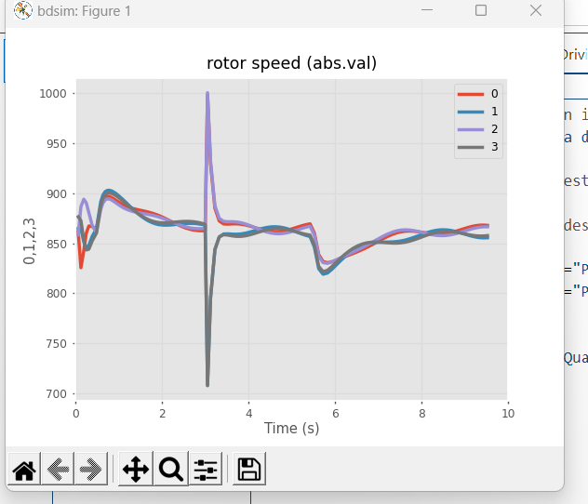
La gráfica que estamos analizando representa la velocidad de los rotores del quadrotor a lo largo del tiempo. Es fundamental para entender cómo el sistema ajusta la potencia de los motores individuales para estabilizarse y realizar las maniobras necesarias.
Ejes y componentes principales
- Eje X (Tiempo [s]): Este eje muestra el tiempo transcurrido en segundos durante la simulación, desde el inicio (0 segundos) hasta el final (10 segundos).
- Eje Y (Velocidad de los rotores [RPM o unidades arbitrarias]): Indica la magnitud de la velocidad de rotación de los rotores en términos absolutos. Cada línea representa un rotor diferente.
- Líneas:
  - Rotor 0 (línea roja): Representa la velocidad del primer rotor.
  - Rotor 1 (línea azul): Representa la velocidad del segundo rotor.
  - Rotor 2 (línea púrpura): Representa la velocidad del tercer rotor.
  - Rotor 3 (línea gris): Representa la velocidad del cuarto rotor.
Análisis del comportamiento
1. Oscilaciones iniciales (0 a ~2 segundos):
- Durante los primeros dos segundos, todas las velocidades de los rotores presentan oscilaciones significativas.
- Causa: Estas oscilaciones son típicas en el arranque del sistema, cuando el controlador está estabilizando el quadrotor para contrarrestar las fuerzas iniciales desequilibradas y lograr el control de la posición y orientación.
- Observación: Las líneas oscilan de forma similar, pero con ligeras diferencias, indicando que cada rotor está ajustándose de manera independiente según la dinámica específica del sistema.
2. Pico pronunciado (aproximadamente en 2 segundos):
- Uno de los rotores (representado por la línea púrpura, Rotor 2) experimenta un pico positivo muy alto, mientras que otro rotor (línea gris, Rotor 3) experimenta una caída brusca simultánea.
- Causa: Este comportamiento puede ocurrir debido a una maniobra repentina del quadrotor, como un cambio de actitud o posición. Para realizar dicha maniobra, el sistema puede aumentar drásticamente la velocidad de un rotor mientras reduce la de otro para generar el torque necesario.
- Implicación: El controlador está ajustando dinámicamente las velocidades para corregir el sistema y mantenerlo dentro de los parámetros de estabilidad.

3. Estabilización gradual (~4 segundos en adelante):
- Después de las perturbaciones iniciales y el pico brusco, las velocidades de los rotores convergen gradualmente hacia un patrón más regular y oscilan dentro de un rango más estrecho.
- Causa: El sistema ha alcanzado un estado cercano al equilibrio dinámico, donde los ajustes de los rotores son mínimos para mantener la estabilidad en vuelo estacionario o movimiento controlado.
Esta gráfica ilustra cómo el sistema de control del quadrotor utiliza las velocidades de los rotores para estabilizar y maniobrar el vehículo. Las oscilaciones iniciales reflejan los esfuerzos del controlador para estabilizarse desde el arranque. El pico pronunciado indica una maniobra significativa, como un cambio repentino en la orientación o posición. Finalmente, la estabilización gradual muestra que el sistema ha alcanzado un equilibrio dinámico, con ajustes menores en las velocidades de los rotores para mantener la estabilidad y realizar correcciones mínimas.
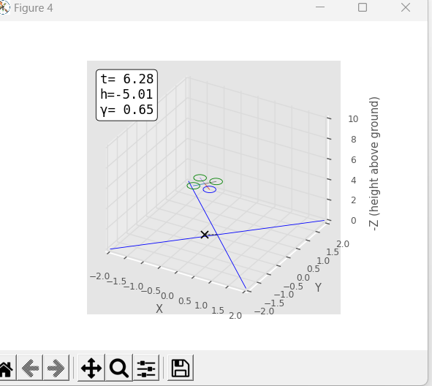
La gráfica muestra una representación en 3D del movimiento del dron (quadrotor) a lo largo del tiempo en un espacio cartesiano, con sus coordenadas y orientación evolucionando según las fuerzas y controladores aplicados.
Componentes de la gráfica
1. Ejes cartesianos
- Eje X (horizontal): Representa el desplazamiento del dron a lo largo del plano horizontal en la dirección X.
- Eje Y (horizontal): Representa el desplazamiento del dron a lo largo del plano horizontal en la dirección Y.
- Eje Z (vertical): Indica la altura del dron sobre el suelo, pero con una convención negativa (es decir, valores más negativos corresponden a mayor descenso).
2. Elementos visuales
- El dron (círculos verdes y azules): Representa las hélices del dron y su posición actual. Los círculos permiten visualizar cómo está orientado el dron en el espacio tridimensional.
- La "X" azul: Marca la posición inicial del dron en el espacio. Sirve como referencia para observar cómo se desplaza el dron respecto a su punto de partida.
- Línea azul: Representa la trayectoria que el dron ha seguido desde su posición inicial. Ayuda a visualizar el camino recorrido y el comportamiento del control.
Variables dinámicas
- t (tiempo en segundos): Indica el instante de tiempo actual durante la simulación. En este caso, el tiempo es de 6.28 segundos. Es importante porque correlaciona el movimiento del dron con los cambios en las otras variables.
- h (altura en Z, negativa): Representa la posición vertical del dron, con valores más negativos indicando un descenso mayor. En este caso, el dron ha descendido gradualmente desde su posición inicial (0) hasta -5.01, lo que refleja una maniobra de descenso controlado.
- y (desplazamiento en el eje Y): Representa el desplazamiento del dron en la dirección horizontal Y. Comienza en 0 y se mueve gradualmente hacia 0.65, indicando un desplazamiento lateral controlado mientras el dron desciende.
Análisis del movimiento
- Descenso gradual (h de 0 a -5.01):
  - Este descenso refleja cómo el controlador del dron reduce la fuerza de sustentación en los rotores, permitiendo que el dron baje de forma controlada. Es importante que sea gradual para evitar movimientos bruscos que comprometan la estabilidad.
- Desplazamiento lateral (y de 0 a 0.65):
  - Mientras desciende, el dron también se mueve lateralmente en el eje Y. Esto podría deberse a un objetivo de posicionamiento o un ajuste para estabilizarse mientras desciende.
  - La gradualidad en este movimiento indica que el controlador está ajustando la fuerza de los rotores de forma precisa para lograr este desplazamiento sin comprometer la estabilidad.
Esta gráfica ilustra cómo el dron desciende de manera controlada mientras realiza ajustes laterales en el eje Y. El controlador se asegura de que el movimiento sea suave y estable, evidenciado por los cambios graduales en h y y. La "X" azul actúa como referencia del punto de partida, y la línea azul permite observar el recorrido completo del dron en el espacio tridimensional.
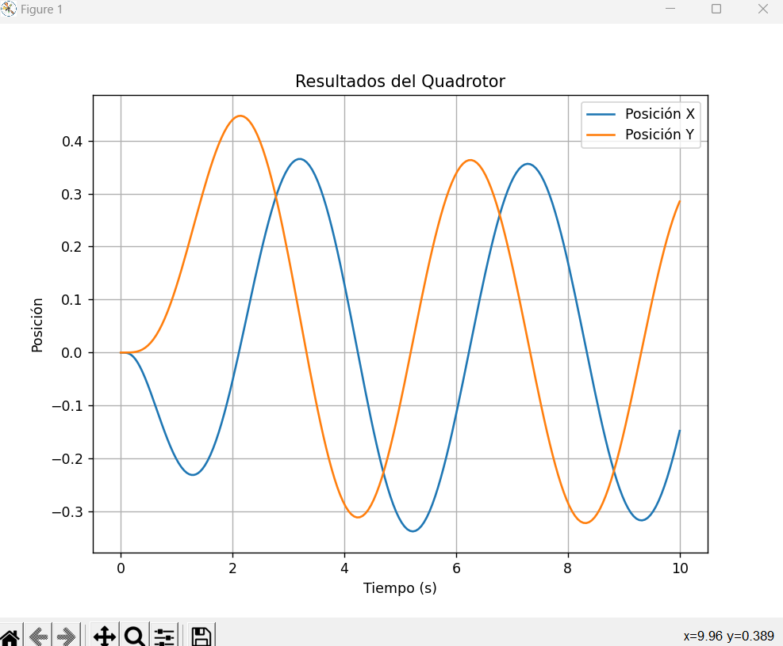
Esta gráfica ilustra el comportamiento de las posiciones del quadrotor a lo largo del tiempo en los ejes X e Y.
Ejes de la gráfica
- Eje X (Tiempo en segundos): Representa la progresión temporal desde el inicio hasta el final de la simulación (de 0 a 10 segundos). Cada punto en este eje indica un momento específico en el que se registra la posición del quadrotor.
- Eje Y (Posición): Muestra la magnitud de la posición del quadrotor en los ejes X e Y en el espacio. Los valores positivos y negativos reflejan la dirección del movimiento en cada eje.
Curvas en la gráfica
- Línea azul (Posición X):
  - Representa cómo cambia la posición del quadrotor en el eje X a lo largo del tiempo.
  - La curva tiene un comportamiento oscilatorio, lo que indica que el quadrotor está realizando movimientos hacia adelante y hacia atrás a lo largo del eje X.
  - Las oscilaciones disminuyen ligeramente en amplitud al principio, lo que podría reflejar un intento inicial del sistema de estabilizarse. Después, las oscilaciones permanecen uniformes, lo que muestra un patrón de movimiento controlado.
- Línea naranja (Posición Y):
  - Refleja la posición del quadrotor en el eje Y.
  - También presenta un comportamiento oscilatorio similar al de la posición X, pero las oscilaciones están desfasadas respecto a la línea azul. Esto significa que los movimientos en los ejes X e Y no están sincronizados, sino que tienen un desfase temporal.
  - La amplitud de las oscilaciones en el eje Y también se mantiene constante después de los ajustes iniciales.
Relación entre las curvas
- Oscilaciones y desfase:
  - Las oscilaciones de ambas curvas indican que el quadrotor sigue un patrón de movimiento periódico, probablemente debido a un controlador que intenta mantener su trayectoria o realizar un seguimiento de referencia en el espacio.
  - El desfase entre las curvas implica que los movimientos en los ejes X e Y están relacionados, pero no ocurren simultáneamente. Esto podría deberse a un control independiente para cada eje, donde las fuerzas aplicadas en un eje afectan indirectamente al otro.
- Simetría y amplitud:
  - La simetría en las oscilaciones (es decir, los valores positivos y negativos similares) sugiere que el sistema mantiene un control equilibrado, alternando de manera uniforme entre movimientos hacia adelante y hacia atrás.
  - La amplitud relativamente pequeña de las oscilaciones muestra que los movimientos están confinados dentro de un rango específico, probablemente dictado por el controlador para evitar desviaciones excesivas.

